姓名 ＿＿＿ 班级＿＿＿
高二生物必修三第一章——第三章测试题
一：选择题（每小题2分。共52分）
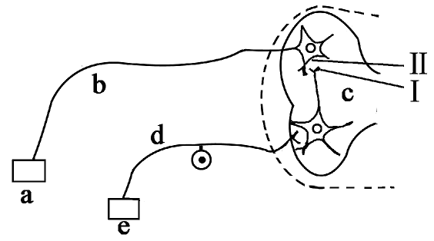
1．右图是反射弧的模式图（a、b、c、d、e表示反射弧的组成部分，
I、Ⅱ表示突触的组成部分），有关说法正确的是
A．正常机体内兴奋在反射弧中的传导是单向的
B．切断d、刺激b，不会引起效应器收缩
C．兴奋在结构c和结构b的传导速度相同
D．Ⅱ处发生的信号变化是电信号→化学信号→电信号
2.关于人体神经细胞的叙述，正确的是
A.神经细胞轴突末梢可形成多个突触小体 B.兴奋通过神经递质在突触处进行双向传递
C.神经细胞外Na+内流是产生静息电位的基础 D.静息状态的神经细胞膜两侧的电位表现为内正外负
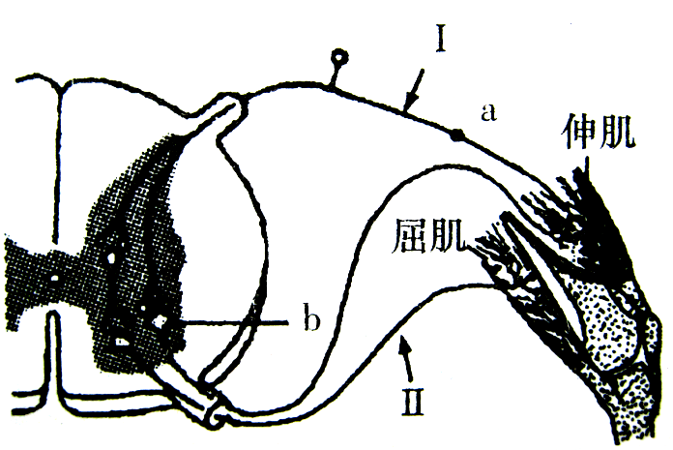
3．右图为反射弧结构示意田，相关叙述中错误的是
A.伸肌肌群内既有感受器也有效应器
B. b抻经元的活动可受大脑皮层控制
C.若在Ⅰ处施加一个有效刺激，a处膜电位的变化为：
内负外正→内正外负→内负外正
D.在Ⅱ处施加剌激引起屈肌收缩属于反射
4.下列不属于哺乳动物下丘脑功能的是
A.参与体温调节 B.参与水盐平衡的调节
C.分泌促甲状腺激素 D.对昼夜节律有调节作用
5．给小鼠注射一定量的某种激素溶液后，该小鼠出现活动减少、嗜睡，甚至昏迷现象，所注射的激素是
A．胰高血糖素 B．胰岛素 C．抗利尿激素 D．胸腺激素
6、下列有关稳态与调节的叙述正确的是（ ）
A．人体内环境是由血液、组织液、淋巴组成的
B．神经递质由突触前膜合成并释放 C．免疫系统受损使患癌症的几率提高
D．胰岛素和胰高血糖素相互协同，共同维持血糖含量的稳定
7．为了验证胰岛素具有降低血糖含量的作用，在设计实验方案时，如果以正常小鼠每次注射药物前后小鼠症状的变化为观察指标，则下列对实验组小鼠注射药物的顺序，正确的是（ ）

A．先注射胰岛素溶液，后注射葡萄糖溶液
B．先注射胰岛素溶液，再注射胰岛素溶液
C．先注射胰岛素溶液，后注射生理盐水
D．先注射生理盐水，后注射胰岛素溶液

8. 一次性过量饮水会造成人体细胞肿胀，功能受损。可用静脉滴注高浓度盐水（1.8%NaCl溶液）对患者进行治疗。其原理是
A. 升高细胞外液的离子浓度 B. 促进抗利尿激素的分泌
C. 降低细胞内液的离子浓度 D. 减少细胞外液液体总量
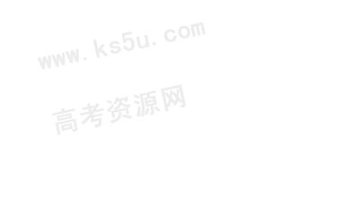
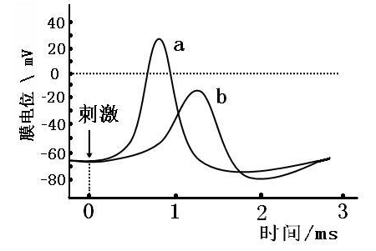
9. 右图表示枪乌贼离体神经纤维在Na+浓度不同的两种海水中受刺激后的膜电位变化情况。下列描述错误的是
A. 曲线a代表正常海水中膜电位的变化
B. 两种海水中神经纤维的静息电位相同
C. 低Na+海水中神经纤维静息时，膜内Na+浓度高于膜外
D. 正常海水中神经纤维受刺激时，膜外Na+浓度高于膜内
10．某人不小心从高处摔下，到医院检查，下列与确定此人神经中枢受损无关的检查是
A．针刺双脚观察是否有反应 B．检查血细胞的数量是否有变化
C．检查膝跳反射是否正常 D．要求此人复述医生的一段话

11．现象I：小明的手指不小心碰到一个很烫的物品而将手缩回；现象Ⅱ：小明伸手拿别人的物品被口头拒绝而将手缩回。两个现象中的缩手反应比较见下表，正确的是 （ ）
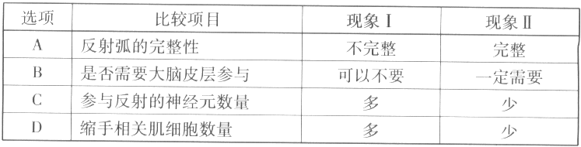
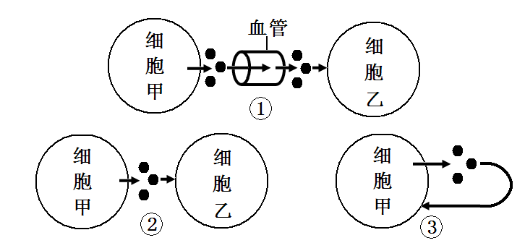
12．下图表示人体内化学物质传输信息的3种方式。神经递质和性激素的传输方式依次是
A．①② B．②③ C．①③ D．②①
13．下列叙述，错误的是
A．血液中甲状腺激素增加时会促进垂体分泌促甲状腺激素
B．血浆渗透压的大小主要取决于血浆中无机盐和蛋白质的含量
C．内分泌腺分泌的激素释放到内环境中，然后作用于靶细胞
D．淋巴中的淋巴细胞可以通过淋巴循环由锁骨下静脉汇入血液
14.麻疹病毒减毒活疫苗的广泛接种，显著降低了麻疹的发病率，世界卫生组织已将麻疹列为优先消灭目标，下列相关叙述正确的是
A.该疫苗是小分子物质，其表面的抗原决定簇可被免疫细胞识别
B.初次接种该疫苗后，刺激机体免疫系统，可产生效应T细胞和抗体
C再次接种该疫苗后，记忆细胞分化成效应B细胞释放淋巴因子
D.入侵的麻疹病毒被抗体结合失去致病能力，被T细胞吞噬消化
15．研究发现两种现象：①动物体内的B细胞受到抗原刺激后，在物质甲的作用下，可增殖、分化为效应B细胞；②给动物注射从某种细菌获得的物质乙后，此动物对这种细菌具有了免疫能力。则这两种物质中
A．甲是抗体，乙是抗原 B．甲是抗体，乙是淋巴因子
C．甲是淋巴因子，乙是抗原 D．甲是淋巴因子，乙是抗体
16、与被动免疫相比，下列关于主动免疫的叙述，正确的是

A免疫作用在受体（接受者）内维持时间较长 B受体接受的是抗体或致敏淋巴细胞
C可使受体迅速产生抗原抗体反应 D主要用于治疗或紧急预防感染

17． 人体受到某种抗原刺激后会产生记忆细胞，当其受到同种抗原的第二次刺激后
A． 记忆细胞的细胞周期持续时间变短，机体抗体浓度增加
B． 记忆细胞的细胞周期持续时间变长，机体抗体浓度增加）
C． 记忆细胞的细胞周期持续时间变短，机体抗体浓度减少
D． 记忆细胞的细胞周期持续时间不变，机体抗体浓度减少
18.切除胸腺的幼年小鼠，其免疫功能表现为
A、细胞免疫缺陷、体液免疫功能下降 B、细胞免疫、体液免疫功能均正常
C、细胞免疫缺陷、体液免疫功能正常 D、细胞免疫正常、体液免疫功能下降
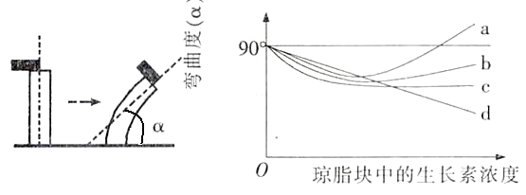
19. 某研究小组探究避光条件下生长素浓度对燕麦胚芽鞘生长的影响。胚芽鞘去顶静置一段时间后，将含有不同浓度生长素的琼脂块分别放置在不同的去顶胚芽鞘一侧，一段时间后测量并记录弯曲角度（α）。左下图为实验示意图。右下图曲线中能正确表示实验结果的是
A. a B. b
C. c D. d
20.取生长状态一致的燕麦胚芽鞘，分为a、b、c、d四组。将a、b两组胚芽鞘尖端下方的一段切除，再从c、d两组胚芽鞘中的相应位置分别切取等长的一段，并按图中所示分别接入a、b两组胚芽鞘被切除的位置，得到a´、b´两组胚芽鞘。然后用单侧光照射，发现a´组胚芽鞘向光弯曲生长，b´组胚芽鞘无弯曲生长，其原因是（ ）
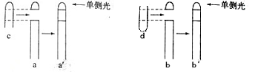
A.c组尖端能合成生长素，d组尖端不能
B.a´组尖端能合成生长素，b´组尖端不能
C.c组尖端的生长素能向胚芽鞘基部运输，d组尖端的生长素不能
D.a´组尖端的生长素能向胚芽鞘基部运输，b´组尖端的生长素不能
21.留树保鲜是通过延迟采收保持果实品质的一项技术。喷施赤霉素和2，4-D对留树保鲜柑橘的落果率和果实内源脱落酸含量的影响如图所示。下列有关分析不正确的是
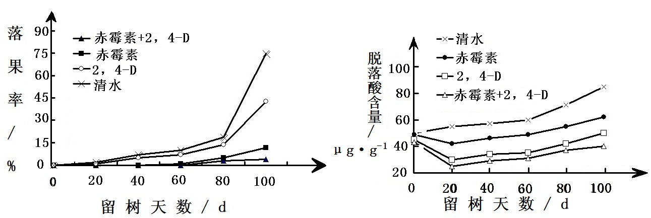
A．喷施赤霉素和2，4-D能有效减少留树保鲜过程中的落果
B．留树保鲜过程中赤霉素与2，4-D对落果的调控有协同作用
C．喷施赤霉素和2，4-D能延缓留树保鲜过程中果实脱落酸含量的升高
D．赤霉素、2，4-D与内源脱落酸对落果的调控有协同作用
22、下列有关种群增长的S型曲线的叙述，错误的是
A、通常自然界中的种群增曲线最终呈S型 B、达到K值时种群增长率为零
C、种群增长受自身密度的影响 D、种群的增长速率逐步降低
23．某同学拟调查一个面积为100hm2草地上某种双子叶草本植物的种群密度，设计了四个调查方案，其中最可行的是
A．计数该草地上该种植物的全部个体数目
B．设置1个1m2样方，计数样方中该种植物的个体数目
C．随机设置1m2样方若干，计数每个样方中该种植物的个体数目
D．在该种植物密集处设置1m2样方若干，计数每个样方中该种植物的个体数目
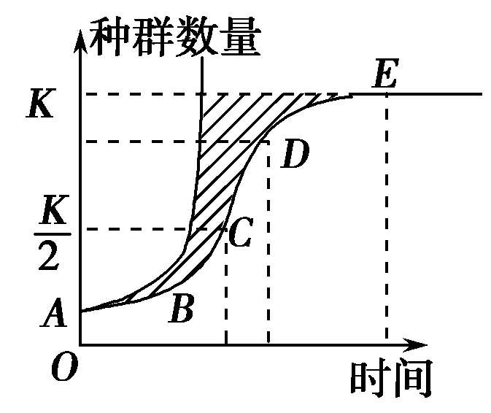
24．如图所示为种群在理想环境中呈“J”型增长，在有环境阻力条件下呈“S”型增长，下列关于种群在某环境中数量增长曲线的叙述，正确的是( )。
A．当种群数量达到E点后，种群数量增长速率为0
B．种群数量增长过程中出现环境阻力是在D点之后
C．图中阴影部分表示克服环境阻力生存下来的个体数量
D．若该种群在C点时数量为100，则该种群的K值为400
25．某农场面积为140hm2，农场丰富的植物资源为黑线姬鼠提供了良好的生存条件，鼠大量繁殖吸引鹰前来捕食，某研究小组采用标志重捕法调查该农场黑线姬鼠的种群密度，第一次捕获了100只，标记后全部放掉，第二次捕获了280只，发现其中有2只带有标记。下列叙述错误的是（ ）
A．鹰的迁入率增加会影响黑线姬鼠的种群密度
B．该农场黑线姬鼠的种群密度约为100只/hm2
C．黑线姬鼠种群数量下降说明该农场群落的丰富度下降
D．植物→鼠→鹰这条食物链，第三营养级含能量最少
题号 | 1 | 2 | 3 | 4 | 5 | 6 | 7 | 8 | 9 | 10 | 11 | 12 | 13 | 14 | 15
答案 | C | A | A | C | B | A | A | D | C | B | B | D | A | B | C
题号 | 16 | 17 | 18 | 19 | 20 | 21 | 22 | 23 | 24 | 25
答案 | A | A | A | B | D | D | D | C | A | C
二：非选择 。
27.回答问题：人体肝细胞可产生一种分泌蛋白（称为蛋白A），运出细胞后进入血液。已知内质网、核糖体和高尔基体参与了蛋白A的合成或运输，则这些细胞器在蛋白A合成和运输过程中行使功能的顺序是______、_______、________。人体的胰岛细胞中________（含有、不含有）蛋白A基因 。
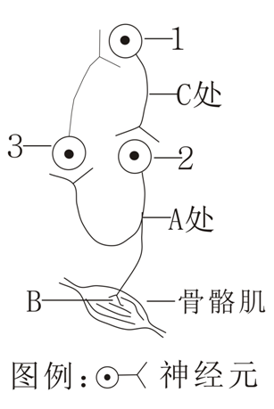
（2）为了研究小鼠在接受大肠杆菌碱性磷酸酶（AKP）刺激后其体内抗体水平的变化，提取大肠杆菌AKP，注射到小白鼠腹腔内，进行第一次免疫。一段时间后，检测到抗体水平达到峰值。在这个过程中，_________细胞在淋巴因子的作用下增值、分化形成的_______细胞可以产生抗体。经过一段时间后，再用大肠杆菌AKP进行第二次免疫，________可以快速增殖、分化并产生大量抗体。上述免疫属于__________（特异性、非特异性）免疫。
28.右图是神经元网络结构示意简图，图中神经元①、②、③都是兴奋性神经元，且这些神经元兴奋时都可以引起下一级神经元或肌细胞的兴奋。和神经细胞一样，肌肉细胞在受到适宜的刺激后，也能引起细胞膜电位的变化。图中B处表示神经肌肉接头，其结构和功能与突触类似。请回答：
（1）给神经元①一个适宜刺激，在A处能记录到膜电位的变化。这是因为刺激使神经元①兴奋，引起其神经末梢释放的＿＿＿进入＿＿＿，随后与突触后膜上的＿＿＿结合，导致神经元②产生兴奋。
（2）若给骨骼肌一个适宜刺激，在A处＿＿＿（能、不能）记录到膜电位的变化，原因是＿＿＿。
（3）若在A处给予一个适宜刺激，在C处＿＿＿（能、不能）记录到膜电位的变化，原因是＿＿＿。
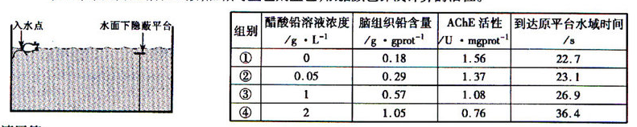
29.为探究铅中毒对大鼠学习记忆的影响，将大鼠分为四组，其中一组饮水，其余三组饮醋酸铅溶液，60天后进行检测。
检测a：用下图水迷宫(池水黑色，大鼠无法看到平台)进行实验，大鼠从入水点入水，训练其寻找水面下隐蔽平台，重复训练4天后撤去平台，测定大鼠从入水点到达原平台水域的时间；
检测b：测定脑组织匀浆铅含量及乙酰胆碱酯酶(AchE)活性。AchE活性检测原理：AchE可将乙酰胆碱(Ach)水解为胆碱和乙酸，胆碱与显色剂显色，根据颜色深浅计算活性。
请回答：(1)表中用于评价大鼠学习记忆能力的指标是 ，通过该指标可知 组大鼠学习记忆能力最弱。
(2)ACh是与学习记忆有关的神经递质，该递质由突触前膜释放进入 ，与突触后膜上的受体结合，引发突触后膜 变化。ACh发挥效应后在 酶的催化下水解，本实验是通过检测单位时间内 的生成量，进而计算该酶的活性。
(3)表中结果表明：脑组织铅含量越高，ACh水解速度越 。
(4)水迷宫实验过程中，使短期记忆转化为长期记忆的措施是 ，以此强化神经元之间的联系。
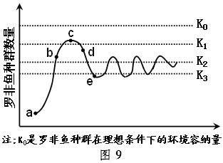
30．罗非鱼是杂食性鱼类，在珠江三角洲地区大量养殖，能适应咸、淡水环境。
（1）当罗非鱼由淡水进入咸水，机体会大量脱水，细胞外液渗透压________，渗透压感受器产生兴奋，并将兴奋传给_____________，促使其释放_____________，该物质促进肾小管和集合管重吸收水，使尿量减少以适应咸水环境。
（2）某实验基地水库中放养了一批罗非鱼。其监测数据显示，a～e段这种罗非鱼的种群数量发生了明显波动，调查发现有人在该水库中放生了大型肉食性鱼（FNE）；一段时间后，罗非鱼种群数量达到了相对稳定状态（见图9）。图中显示，罗非鱼种群在a～b段呈______型增长。据图推测，FNE最可能是在___________对应的时间点进入水库；在捕食压力下，罗非鱼种群的环境容纳量接近_______________。

高二生物必修三第一章——第三章测试题答案
一：选择题
题号 | 1 | 2 | 3 | 4 | 5 | 6 | 7 | 8 | 9 | 10 | 11 | 12 | 13 | 14 | 15
答案 | A | A | D | C | B | C | A | A | C | B | B | D | A | B | C
题号 | 16 | 17 | 18 | 19 | 20 | 21 | 22 | 23 | 24 | 25
答案 | A | A | A | B | D | D | D | C | A | C
二，非选择题
26题无
27：（1）核糖体 内质网 高尔基体 含有
（2）B 浆 记忆 特异性。
28：(1)神经递质 突触间隙 特异性受体
（2）不能 由肌细胞产生的兴奋在神经—肌肉接头处不能逆向传递
(3)能 兴奋从A处传到神经元③，再传到神经元①，故在C处能记录到膜电位的变化
29：（1）到达原平台水域时间 ④
（2）突触间隙 电位 乙酰胆碱酯 胆碱
（3）慢
（4）重复训练
30：（1）升高 垂体 抗利尿激素
（2）J b K2

